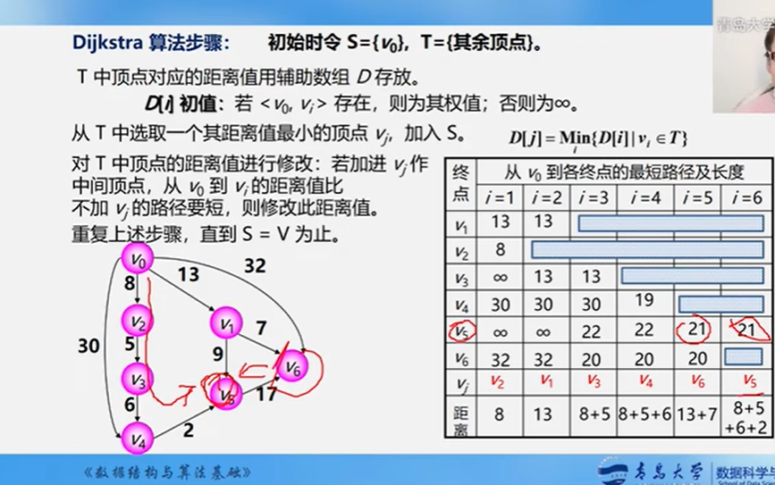

测地线滤波:

原理:中心像素$p$处的$2D$图像灰度值为$I(p)$,窗口$W$,$σ$为滤波器方差决定滤波器尺度,$α$为灰度值权重系数。
$d(p,q,α)$为测地线距离:记$ds^{2}$为相邻像素的局部距离$ds^{2}=Δx^{2}+Δy^{2}+αΔI^{2}$,
则$d^{2}\left(p,q,α\right)=\underset{all possible path}{\underbrace{min⁡\{∑(ds^{2})\}}}$;测地线输出为:${\hat{I}}_{α,σ,W}\left(p\right)=\frac{\sum_{q∈W}{I\left(q\right)∙e^{-\frac{d^{2}\left(p,q,α\right)}{2σ^{2}}}}}{\sum_{r∈W}{e^{-\frac{d^{2}\left(p,r,α\right)}{2σ^{2}}}}}$ ;
类比连续测地线局部唯一解(局部最优/最短)通过相交坐标域延拓到更大范围内的最短解(超过两个共轭点时变为最长解):核心是全局测地线(只经过一个共轭点)任一段局部子测地线短都是最优/最短的.
对应$Dijkstra$算法,就是全局最短距离的路径的任一子路径(例如中心点到其8连通邻居任一邻居)的距离一定是最短的,而局部最优子路径可由局部贪心选择决定,从而也即全局最短路径的由局部贪心选择得到的局部最短子路径链接而成.
注:两点之间最短距离唯一但最短路径可以不唯一,可以存在多条拥有相同最短距离的路径例如南北极之间的测地线无数条但都对应相同最短距离.
测地线唯一性:点+切向量,多了切向量的方向限制从而最短路径(同时也是最短长度/距离的路径)唯一.
像素网格无限细分,离散$Dijkstra$解逼近连续解.
总结:连续黎曼流形上测地线具有局部存在唯一性(皮卡林德勒夫定理),可通过相交坐标卡拼接延拓,核心性质是局部长度最短;
工程实现$Dijkstra$,图片离散化为像素格点,相交坐标卡对应8连通带权网格,局部贪心最短路径通过相交8连通带权网格拼接得到全局测地线距离离散数值近似.

实现:$Dijkstra$算法针对局部窗口$W$内任一点$v∈W$距离中心点$s$的最短测地线距离实现:
下面$D(v)$为源点/中心点$s$到目标像素点$v$的测地线距离$d(s,v,α)$.
局部窗口$W$内的图$G=(V,E)$,$V$为像素节点集合,$E$为连接相邻像素$u,v$的边,每条边权重$w\left(u,v\right):=\sqrt{{\left(x_{u}-x_{v}\right)}^{2}+{\left(y_{u}-y_{v}\right)}^{2}+{α^{2}∙\left(I(u)-I(v)\right)}^{2}}$,$x_{u}$为$u$像素横坐标,$I(u)$为$u$处灰度值.

$step1:$初始化/$Initialization$:
源点$s∈V$;
测地线距离函数$D:V→R^{+}∪\{∞\}$;
前驱映射$P:V→V∪\{Null\}$用来生成测地轨迹线;
访问状态$S⊆V$用来标注已确定最短距离的节点;
初始化参数:$D\left(s\right)=0,D\left(v\right)=∞(∀v∈V且v≠s)$,$P\left(v\right)=Null$,$S=∅$;
将源点$s$放入队列$Q,初始时有Q=\{s\}$.

$step2:$主循环/$Main loop$:迭代执行下面$\left(i\right)\sim (iv)$操作直到$Q=∅$:

$(i)$从$Q$中选取具有最小$D$值的节点$u$:
$u_{Q}=\arg{\min_{v∈Q}{D(v)}}$,
将$u$从$Q$转移至$S$:
$S=S∪\left\{u\right\},Q=Q\backslash \{u\}$.

$(ii)$新距离计算:
当前节点$u_{S}$的邻居$N\left(u\right)≔\left\{\left(u_{x}+Δx,u_{y}+Δy\right)|Δx,Δy∈\left\{-1,0,1\right\}且\left(Δx,Δy\right)≠(0,0)\right\}$,
对每个未访问的邻居$v∈N\left(u\right)∩(V\backslash S)$,计算通过$u$到$v$的新的候选距离$D_{new}(v)$:
$D_{new}\left(v\right)=D\left(u\right)+w(u,v)$.

$(iii)$距离比较与更新:
若$D_{new}\left(v\right)<D(v)$则更新: $D\left(v\right)=D_{new}\left(v\right),P\left(v\right)=u\left(修改前驱节点\right),Q=Q∪\left\{v\right\}$(收纳该节点供下一次向外扩散).

$(iv)$检查:$Q=∅$时终止算法,此时$D(v)$即为从源点$s$到窗口内任一点像素$v$的测地线距离$d(s,v,α)$用于高斯核权重因子.
结束.

简单示例:设定$H→l$横纵跨越为10,斜跨为$\sqrt{2}*10$取为15,同类字符横纵跨为1,斜跨为1.5.
$\left[\begin{matrix} & & \begin{matrix} & \end{matrix} \\ & & \begin{matrix} & \end{matrix} \\ \begin{matrix} \\ \end{matrix} & \begin{matrix} \\ \end{matrix} & \begin{matrix}\begin{matrix}s \\ \end{matrix} & \begin{matrix} \\ \end{matrix}\end{matrix}\end{matrix}\right]\left[\begin{matrix}∞ & ∞ & \begin{matrix}∞ & ∞\end{matrix} \\ ∞ & ∞ & \begin{matrix}∞ & ∞\end{matrix} \\ \begin{matrix}∞ \\ ∞\end{matrix} & \begin{matrix}∞ \\ ∞\end{matrix} & \begin{matrix}\begin{matrix}0 \\ ∞\end{matrix} & \begin{matrix}∞ \\ ∞\end{matrix}\end{matrix}\end{matrix}\right]\left[\begin{matrix}l & H & \begin{matrix}H & l\end{matrix} \\ l & l & \begin{matrix}H & l\end{matrix} \\ \begin{matrix}l \\ l\end{matrix} & \begin{matrix}H \\ l\end{matrix} & \begin{matrix}\begin{matrix}H \\ H\end{matrix} & \begin{matrix}l \\ l\end{matrix}\end{matrix}\end{matrix}\right]$初始:
$\left[\begin{matrix} & & \begin{matrix} & \end{matrix} \\ & v & \begin{matrix}v & v\end{matrix} \\ \begin{matrix} \\ \end{matrix} & \begin{matrix}v \\ v\end{matrix} & \begin{matrix}\begin{matrix}u_{S} \\ v\end{matrix} & \begin{matrix}v \\ v\end{matrix}\end{matrix}\end{matrix}\right]\left[\begin{matrix}∞ & ∞ & \begin{matrix}∞ & ∞\end{matrix} \\ ∞ & 15 & \begin{matrix}1 & 15\end{matrix} \\ \begin{matrix}∞ \\ ∞\end{matrix} & \begin{matrix}1 \\ 15\end{matrix} & \begin{matrix}\begin{matrix}0 \\ 1\end{matrix} & \begin{matrix}10 \\ 15\end{matrix}\end{matrix}\end{matrix}\right]\left[\begin{matrix}l & H & \begin{matrix}H & l\end{matrix} \\ l & l & \begin{matrix}H & l\end{matrix} \\ \begin{matrix}l \\ l\end{matrix} & \begin{matrix}H \\ l\end{matrix} & \begin{matrix}\begin{matrix}H \\ H\end{matrix} & \begin{matrix}l \\ l\end{matrix}\end{matrix}\end{matrix}\right]$第一次主循环:前驱节点链成测地轨迹.

$\left[\begin{matrix} & & \begin{matrix} & \end{matrix} \\ v_{2} & v & \begin{matrix}v & v\end{matrix} \\ \begin{matrix}v_{2} \\ v_{2}\end{matrix} & \begin{matrix}u \\ v\end{matrix} & \begin{matrix}\begin{matrix}u_{S} \\ v\end{matrix} & \begin{matrix}v \\ v\end{matrix}\end{matrix}\end{matrix}\right]\left[\begin{matrix}∞ & ∞ & \begin{matrix}∞ & ∞\end{matrix} \\ 16 & 11 & \begin{matrix}1 & 15\end{matrix} \\ \begin{matrix}11 \\ 16\end{matrix} & \begin{matrix}1 \\ 11\end{matrix} & \begin{matrix}\begin{matrix}0 \\ 1\end{matrix} & \begin{matrix}10 \\ 15\end{matrix}\end{matrix}\end{matrix}\right]\left[\begin{matrix}l & H & \begin{matrix}H & l\end{matrix} \\ l & l & \begin{matrix}H & l\end{matrix} \\ \begin{matrix}l \\ l\end{matrix} & \begin{matrix}H \\ l\end{matrix} & \begin{matrix}\begin{matrix}H \\ H\end{matrix} & \begin{matrix}l \\ l\end{matrix}\end{matrix}\end{matrix}\right]$第二次主循环:修改前驱节点.
上述两次循环处理了两个已经确定最短距离的节点$u_{s}∈S$,当所有节点都位于$S$也即$Q=∅$时终止.

$$uint8 image intensity in point p: I\left(p\right)∈\left[0,255\right],p=(i,j)$$
梯度值域$G\left(p\right)=\left[-255,255\right]×[-255,255]$；给定梯度分布$A⊆G$即$A\left(p\right)=\left[-5,0\right]×[0,5]$
那么图像$I的梯度分布d_{I}\left(A\right)=\frac{1}{|Ω|}|\left\{\left(i,j\right)∈Ω | ∇I\left(p\right)∈A\right\}|$
自然场景梯度分布先验$d_{prior}$就是收集的对应领域所有图像的梯度分布的算数平均.

$$Geodesic Filtering$$
$Parameters:α,σ,W$. $ds^{2}=Δx^{2}+Δx^{2}+αΔI^{2},d^{2}\left(p,q,α\right)=\underset{all possible path}{\underbrace{min⁡\{∑(ds^{2})\}}}$
$Input:I as Image$.
$Output:{\hat{I}}_{α,σ,W}\left(p\right)=\sum_{q∈W}{I\left(q\right)∙e^{-\frac{d^{2}\left(p,q,α\right)}{2σ^{2}}}}/\sum_{r∈W}{e^{-\frac{d^{2}\left(p,r,α\right)}{2σ^{2}}}}$.
1:$Initialization:$
$s∈V,$
$D:V→R^{+}∪\left\{∞\right\}, D\left(s\right)=0,D\left(v\right)=∞(v≠s)$,
$P\left(v\right)=Null,$
$S=∅$,
$Q=\{s\}$.
2:$While Q≠∅ do:${
3: $u=\arg{\min_{v∈Q}{D(v)}}$
4: $S=S∪\left\{u\right\},Q=Q\backslash \{u\}$
5: $for v in N\left(u\right)∩V\backslash S$:
6: $D_{new}\left(v\right)=D\left(u\right)+w(u,v)$
7: $if D_{new}\left(v\right)<D\left(v\right):$
8: $D\left(v\right)=D_{new}\left(v\right),P\left(v\right)=u,Q=Q∪\{v\}$
9: }

$$N\left(u\right)≔\left\{\left(u_{x}+Δx,u_{y}+Δy\right)|Δx,Δy∈\left\{-1,0,1\right\},\left(Δx,Δy\right)≠(0,0)\right\}$$

$1.$ Word中添加中文伪代码_word伪代码-CSDN博客
$(i)$插入2行1列表格$→$表设计$→$新建表格样式$→$格式应用于整个表格$→$起名为三线表或其它$→$设置中英文字体和大小.
$(ii)$重进入三线表点击修改样式$→$段落$→$行距设置为固定$20$磅.
$(iii)$表格属性$→$单元格$→$居中.
$(iv)$格式应用于标题行$→$选择边框和底纹$→$上边框1.5磅,下边框0.5磅
$(v)$格式应用于整个表格$→$选择边框和底纹$→$上下边框1.5磅.
$$2.$$
$(i)$开始$→$样式$→$创建样式$→$设置样式名为伪代码:
$(ii)$点击伪代码样式修改$→$编号$→$定义新编号格式$→$编号格式设置为带:的格式$→$右对齐
$(iii)$段落$→$左侧缩进,特殊$→$悬挂缩进都设为1字符.

